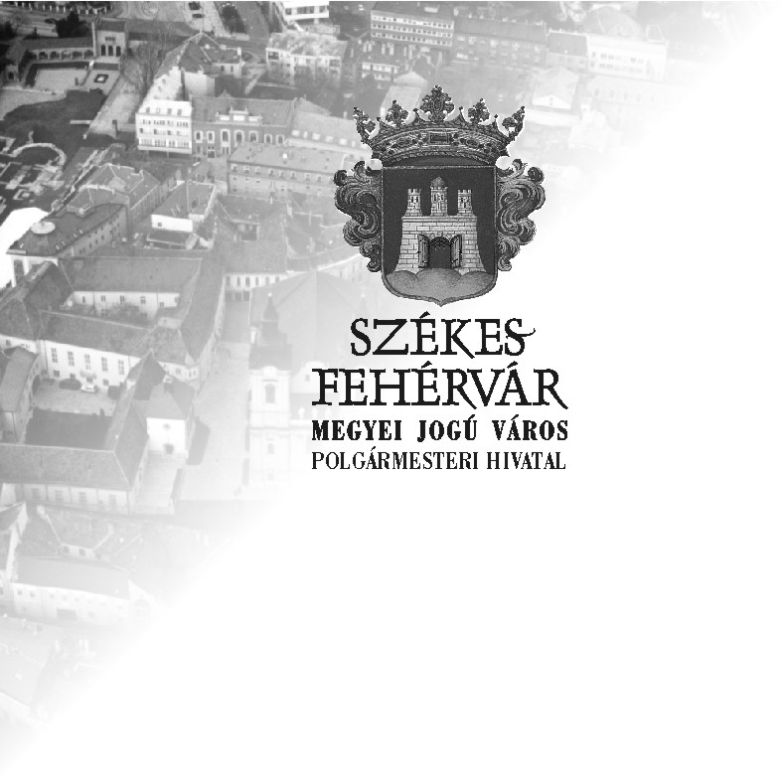
Sportiroda
8000. Székesfehérvár, Városház tér 1./I./49.
Telefon és Fax.: (22) 537-247, 06/30/3965-146
E-mail: sportiroda@pmhiv.szekesfehervar.hu

Tájékoztató
2010. 09. 02. - 2010. 12. 21. között, a székesfehérvári díjmentesen használható

NYITOTT TORNATERMEK ÁLTAL BIZTOSÍTOTT TÁRT KAPUS SPORT LÉTESÍTMÉNYEKRŐL ÉS SPORTOLÁSI LEHETŐSÉGEKRŐL

Székesfehérvár Megyei Jogú Város Önkormányzata kezdeményezésére, a lakosság részére a

2010. év szeptember 02.-tól (az iskolai szünetek és az ünnepnapok kivételével) továbbra is az alábbi

díjmentes sportolásra nyílik lehetőség:

Jelentkezés a megadott helyszíneken a meghatározott időben, a helyszínen felvett tiszta talpú sportcipő vagy tornacipő, sportöltözet és a megfelelő saját sporteszköz (saját asztalitenisz ütőt, tollaslabdaütőt a résztvevőknek kell maguknak biztosítaniuk) ! Minden résztvevő a saját felelősségére vesz részt a sportolási lehetőségeken!
Részletes információ a programokról: www.szekesfehervar.hu Sport/ Tömegsport/ Nyitott tornatermek

EGÉSZSÉGMEGŐRZŐ VAGY EGÉSZSÉGJAVÍTÓ TORNÁK

1./ István Király Általános Iskola tornatermében: / PALOTAVÁROS /
(Székesfehérvár, Kelemen Béla utca 30/a.) (Bejárat: az iskola főbejáratán)

OVIS - TORNA (5-6-7 éves ÓVODÁSOK részére ajánlott, nemre való tekintet nélkül)

HÉTFŐNKÉNT és SZERDÁNKÉNT 17. 00 – 17. 45 Általánosan átmozgató TORNA

Szakmai felelősök: Vinkler Csilla testnevelő tanár

NŐI KONDI TORNA (10 éves kortól ajánlott)

HÉTFŐNKÉNT és CSÜTÖRTÖKÖNKÉNT 19. 15 – 20. 15 Általánosan átmozgató TORNA
Szakmai felelős: Csillag Katalin szakmai vezető

2./ Széna téri Általános Iskola tornatermében: / BELVÁROS /
(Székesfehérvár, Széna tér 10.) (Bejárat: az iskola főbejáratán)

ZENÉS GIMNASZTIKA ÉS NŐI KONDI TORNA (10 éves kortól ajánlott)

HÉTFŐNKÉNT 18. 30 – 19. 30 és SZERDÁNKÉNT 18.45 – 19.45 Általánosan átmozgató TORNA
Szakmai felelős: Szalay Anett tanár

3./ Táncsics Mihály Általános Iskola tornatermében: / MAROSHEGY /
(Székesfehérvár, Batthyány utca 1.) (Bejárat: az iskola főbejáratán)
KEDDENKÉNT 17.00 – 18.00 valamint CSÜTÖRTÖKÖNKÉNT 17.00 – 18.00 és 18.00 – 19.00
Mozgásterápia a cardiovasculáris megbetegedések megelőzése érdekében.

Szakmai felelős: Tóth Erika gyógytornász

4./ Vizivárosi Általános Iskola tornatermében: / VIZIVÁROS /
(Székesfehérvár, Budai út 90.) (Bejárat: az iskola főbejáratán)
KEDDENKÉNT 17.00 – 18.00 és CSÜTÖRTÖKÖNKÉNT 17.00 – 18.00
Mozgásterápia a cardiovasculáris megbetegedések megelőzése érdekében.

Szakmai felelős: Fáncsik Ilona gyógytornász

5./ Deák Ferenc Szakképző Iskola tornatermében: / BELVÁROS /

(Székesfehérvár, Károly János utca 32. ) (Bejárat: az iskola főbejáratán)

KEDDENKÉNT és CSÜTÖRTÖKÖNKÉNT 16. 30 – 17. 30 és 17. 30 – 18. 30
Szív és érrendszeri betegek rehabilitációs tornája, preventív jelleggel is (orvosi felügyelettel)!
A rehabilitációs tornába újonnan bekapcsolódni kívánók keddenként és csütörtökönként 15.30-tól jelentkezhetnek a helyszínen a szakmai felelősnél !!!!!
Szakmai felelős: Hetyei György testnevelő tanár

6./ Vörösmarty M. Ált. Isk. FARKASVERMI ÚTI TAGISKOLA tornatermében /SZÁRAZRÉT/
(Székesfehérvár, Farkasvermi út 2.) (Bejárat: az iskola tornatermének oldalsó bejáratán)

KEDDENKÉNT 18.30 – 19.30

ALAKFORMÁLÓ NŐI KONDI TORNA ÉS ZENÉS GIMNASZTIKA (Általánosan átmozgató TORNA)
Szakmai felelős: Kranauerné Sándorovits Judit testnevelő tanár

CSALÁDI SPORTOLÁSI LEHETŐSÉGEK

1. / Teleki Blanka Gimnázium és Általános Iskola Sziget utcai tornatermében: / PALOTAVÁROS/

(Székesfehérvár, Sziget utca 1. ) (Bejárat: a tornaterem hátsó bejáratán)
KEDDENKÉNT 20.00 – 21.30 (6 éves kortól ajánlott, nemre való tekintet nélkül)
PÉNTEKENKÉNT 19.00 – 21.30 (6 éves kortól ajánlott, nemre való tekintet nélkül)
Tollaslabdázás 4 pályán egész teremben (berendezett tollaslabda pályát biztosítunk)
Szakmai felelősök: Szatzker János, Molnár Ferenc tollaslabda szakmai vezetők

2. / Vasvári Pál Általános Iskola tornatermében: / PALOTAVÁROS /

(Székesfehérvár, György Oszkár tér 3.) (Bejárat: az iskola főbejáratán)
PÉNTEKENKÉNT 19.30 – 21.00 (6 éves kortól ajánlott, nemre való tekintet nélkül)
Tollaslabdázás 4 pályán egész teremben (berendezett tollaslabda pályát biztosítunk)
Szakmai felelős: Gáncs József testnevelő tanár

3. / Németh László Általános Iskola tornatermében:/ BELVÁROS /

(Székesfehérvár, Salétrom utca 4-6.) (Bejárat: az iskola főbejáratán)
PÉNTEKENKÉNT 20.00 – 21.30 (8 éves kortól ajánlott, nemre való tekintet nélkül)
Asztaliteniszezés 12 asztalon egész teremben (asztalt és hálót biztosítunk)
Szakmai felelősök: Wunderlichné Devecseri Gabriella testnevelő tanár

4./ ALBA REGIA SC. TEKECSARNOKA: / BELVÁROS /

(Székesfehérvár, Gáz utca 19.) (Bejárat: a sportcsarnok tekecsarnok felőli bejáratán)
SZOMBATONKÉNT 14.00 – 19.00 (10 éves kortól ajánlott, nemre való tekintet nélkül)
Tekézés 4 automata pályán (a helyszínen felvett tiszta talpú sportcipőben lehet csak tekézni !)
Szakmai felelős: Kimlei László tekeedző

CSAPATSPORTOK

1./ Belvárosi I. István Középiskola Bugát Pál Tagintézmény tornatermében: / BELVÁROS /

(Székesfehérvár, Gyümölcs utca 15. ) (Bejárat: az iskola főbejáratán)

HÉTFŐNKÉNT és CSÜTÖRTÖKÖNKÉNT 17. 30 – 19. 30
RÖPLABDA játéklehetőség, ½ teremben (13 évesektől ajánlott, nemre való tekintet nélkül)
FLOORBALL játéklehetőség, ½ teremben (10 évesektől ajánlott, nemre való tekintet nélkül)
CSAK IS A SZIGORÍTOTT JÁTÉKSZABÁLYOK BETARTÁSÁVAL! (pályára kapukat, ütőket biztosítunk)
Szakmai felelős: Varga Tamásné és Kovács Mária testnevelő tanárok

2./ Kossuth Lajos Általános Iskola tornatermében: / ÖREGHEGY/

(Székesfehérvár, Pozsonyi út 99.) (Bejárat: a sportpályák felől, a tornaterem oldalsó bejáratán)
SZOMBATONKÉNT Délelőtt 09.00 – 12.00 (7 éves kortól ajánlott fiúk részére)
Teremlabdarúgás teremfocit biztosítunk (a helyszínen felvett tiszta talpú sportcipőben lehet csak focizni!)
Szakmai felelős: Schütz Tamás testnevelő tanár

3./ Vörösmarty Mihály Szakközépiskola tornatermében: / MAROSHEGY /

(Székesfehérvár, Balatoni út 143.) (Bejárat: az iskola főbejáratán)
SZOMBATONKÉNT Délelőtt 09.00 – 12.00 (18 éves kortól ajánlott, felnőtt férfiak részére)
Teremlabdarúgás teremfocit biztosítunk (a helyszínen felvett tiszta talpú sportcipőben lehet csak focizni!)
Szakmai felelősök: Tarr Péter, Wunderlich István, Sziksz Tibor testnevelő tanárok

4./ Ezredéves Általános Iskola tornatermében: / FELSŐVÁROS /

(Székesfehérvár, Havranek János út 4.)
VASÁRNAPONKÉNT Délelőtt 09.00 – 12.00 (10 éves kortól ajánlott)
Kosárlabdázás (minden érdeklődő részére) Bejárat: a tornaterem Móri út felöli ooldalbejáratán)
Szakmai felelős: Kremnitzky Gáborné igazgató

5./ Árpád Szakképző Iskola tornatermében: / RÁCHEGY/

(Székesfehérvár, Seregélyesi út 88 - 90.) (Bejárat: a sportpályák felől, a tornaterem hátsó bejáratán)
VASÁRNAPONKÉNT Délután 14.00 – 17.00 (7 éves kortól ajánlott) (fiúk és felnőtt férfiak részére)
Teremlabdarúgás teremfocit biztosítunk (a helyszínen felvett tiszta talpú sportcipőben lehet csak focizni!)
Szakmai felelősök: Bernáth István testnevelő tanár

Székesfehérvár, 2010. augusztus 04. Magony Tamás sk.
Sportiroda sportmunkatársa
06/30/3965-146

